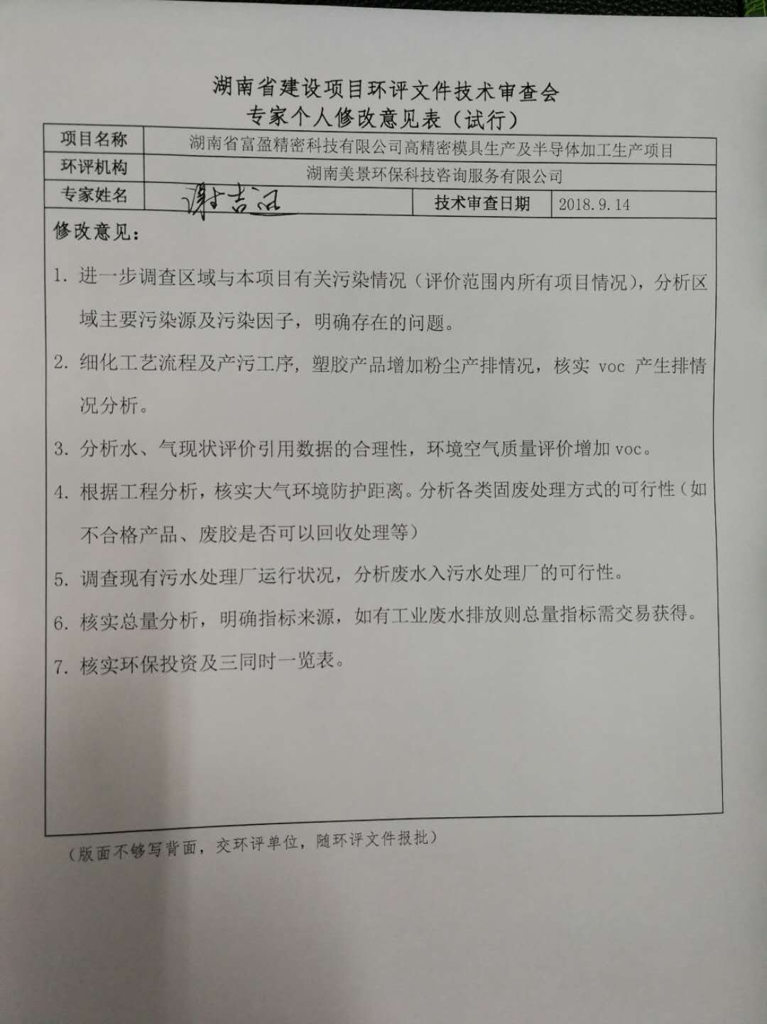

湖南省建设项目环评文件技术审查会
专家个人修改意见表（试行）
项目名称 | 湖南省富盈精密科技有限公司高精密模具生产及半导体加工生产项目
环评机构 | 湖南美景环保科技咨询服务有限公司
专家姓名 | 黄丽萍 | 技术审查日期
环评文件修改意见：
1、进一步核实完善项目主要原辅材料及能耗情况表，明确切削液、电火花油、润滑油、电火花电极材料、切割线、砂轮、刀具及塑胶粒的包装方式及规格、形态、用于的生产工序等。注塑车间用的新鲜塑胶粒建议进一步细化，各个材质类型消耗量应具体化，不能笼统（一般有ABS、PP、PE、PC、PS、TPE等）。补充说明切削液、电火花油、润滑油及各类塑料的理化性质。明确存放切削液、润滑油、电火花油等油品库房位置。
2、项目主要设备一览表中补充环保设备。
3、进一步核实完善给排水分析，明确本项目切削液是否需要稀释，若需要，补充稀释配比与用水量及更换频次，在此基础上，核实废切削液危废产生量。明确线切割工序是否要用纯水，补充制备纯水设备与纯水制备用水量。明确线切割工序和注塑车间冷却方式，是否配备冷却塔，补充冷却塔补充用水。补充项目用水量与排水量估算一览表。车间清洁废水须经油水分离设施处理后方可外排园区污水管网。
4、进一步核实完善项目产品方案，明确本项目注塑车间仅用于塑料产品生产，不包括高精密整套模具产品试模。
5、建议补充区域大气中特征因子VOCs现状监测数据。
6、本项目若使用PVC塑料，应补充PVC塑料注塑时产生的氯化氢产、排分析。补充线切割工序产生的废铜丝、电火花工序产生的废铜（或石墨）电极等一般固废产生量，含油棉纱、手套应为豁免环节为全部环节，全过程不按危险废物管理，混入生活垃圾。细化危险废物处置要求：项目危废暂存间应进行分区设置、防渗处理，液体存放区设置围堰，设置导流沟和收集池，危险废物经分类收集后暂存于危废暂存场所，定期交由具资质单位处理，并落实联单责任制。补充危险固体废物处置合同或协议及承担危险废物处置单位的相关资质证明。
7、环境相容性分析中补充项目与周边企业相容性分析。
8、结合前述修改内容，进一步核实完善项目环保措施及投资估算一览表，建议增加油水分离设施、地下水防治、环境风险防范措施等措施。

（版面不够写背面，交环评单位，随环评文件报批）

湖南省建设项目环评文件技术审查会
专家个人修改意见表（试行）
项目名称 | 湖南省富盈精密科技有限公司高精密模具生产及半导体加工生产项目
环评机构 | 湖南美景环保科技咨询服务有限公司
专家姓名 | 侯文胜 | 技术审查日期
环评文件修改意见：
1、核实依托工程情况，主要核实废水是否能够进入天源污水处理厂，若不能，则提出废水处理方式、排放途径及排放去向。
2、核实并更新怀化高新产业园区的相关情况。
3、说明大气环境、地表水环境质量现状引用数据的合理性、有效性；大气监测点位图示与描述不一致，请核实；补充噪声监测点位图。
4、核实表3-4，尤其是水环境相关内容。
5、完善污染源强核算依据，核实污染源强。
6、该类项目对环境的影响可定性分析，如预测，则环境空气、噪声影响预测请叠加本底。
7、废活性炭的去向前后不统一，含油废抹布属于豁免范围，请修改相应内容。
8、补充项目与标准厂房规划符合性分析。
9、核实环保投资，明确验收方式、验收要求，完善环保验收一览表。
10、补充相关必要附件如委托书等。

（版面不够写背面，交环评单位，随环评文件报批）

